Pozdravljeni šturski košarkarji in košarkarice!

Učitelj Luka in učitelj Gregor vaju najprej lepo pozdravljava.
Tudi ta teden nadaljujemo s prilagojeno vadbo košarke od doma.
Izvajanje vaj ni obvezno, ker pa nekateri med vami že zelo pogrešate košarko, vam bo lahko interesna dejavnost zelo popestrila čas, ki ga preživljamo doma.
ZELO POMEMBNO je, da vse vaje izvajate sami oziroma s svojimi družinskimi člani. Ne smete uporabljati pravih košarkarskih igrišč. Vaje izvajajte pred hišo oziroma nekje na samem, kjer ne bo drugih ljudi.

UVODNI DEL:
Ta teden bomo za ogrevanje vajo TELOVADNA ABECEDA.
S pomočjo telovadne abecede črkuj (za vsako črko naredi določene vaje):
-svoje ime
-svoj najljubši šport
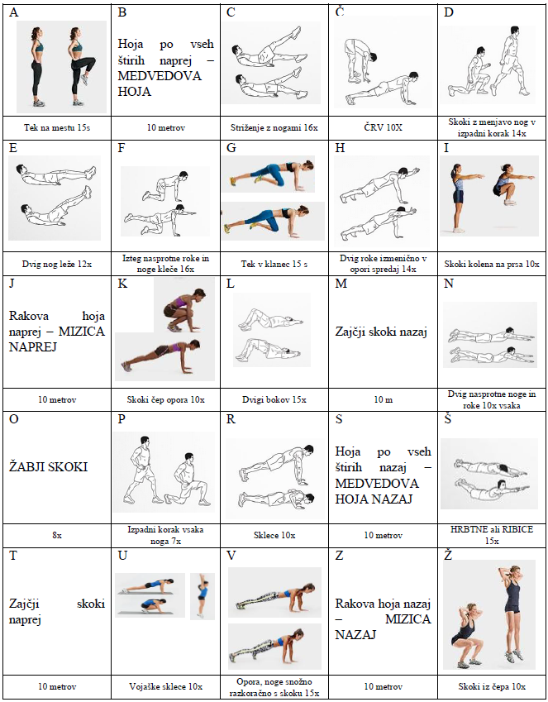
GLAVNI DEL:
Na youtube posnetku si poglej izvajanje vaj za obvladovanje žoge. Izberi 5 vaj, ki ti predstavljajo izziv, in jih poskušaj ponoviti in osvojiti.
https://www.youtube.com/watch?v=Ef1N4vXMINQ

ZAKLJUČNI DEL:
Na spletu smo ustvarili Šturski košarkarski zid, na katerega bomo objavljali kako igramo košarko ko smo doma, lahko pa objavite tudi kaj drugega zanimivega
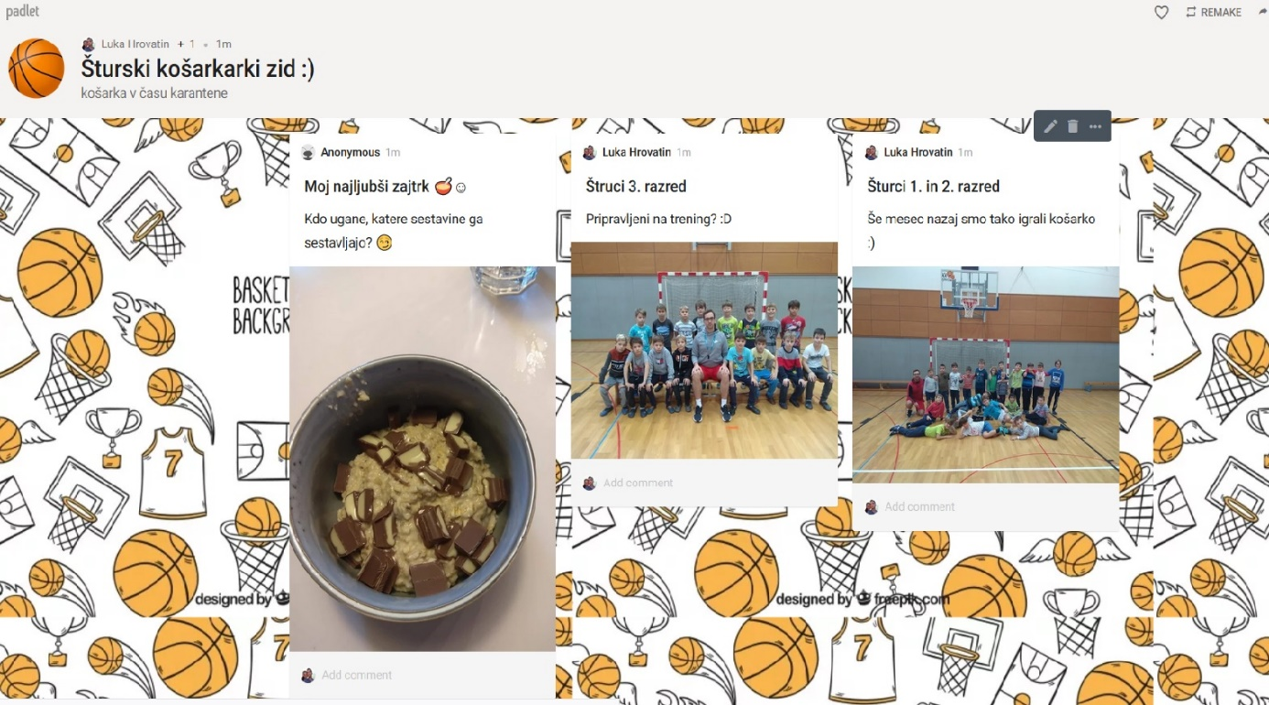
https://padlet.com/lukahrovatin/5o13150idsr3
Po vsakem treningu prek telefona ali računalnika objavite fotografijo in napišite kaj ste počeli.
- pod Title: napišete naslov fotografije.
- v vrstico spodaj: napišite opis fotografije.
- spodaj med možnostmi izberi Snap ali video: iz galerije lahko objavite vašo fotografijo ali kratek video.

Objave lahko tudi komentirate

Luka Hrovatin in Gregor Zagorc

